Лабораторная работа №3
Администрирование города
Ибраев Дамир Беркутбаевич, группа ЛБ-03.01
Цель:
Ход работы:
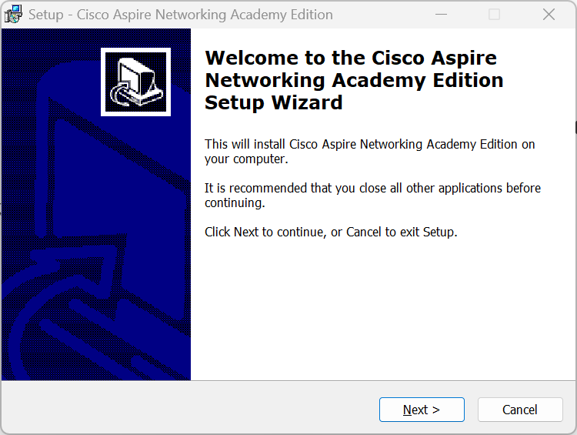
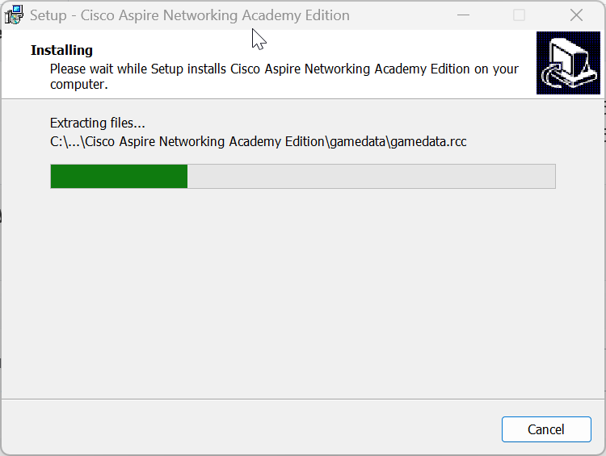
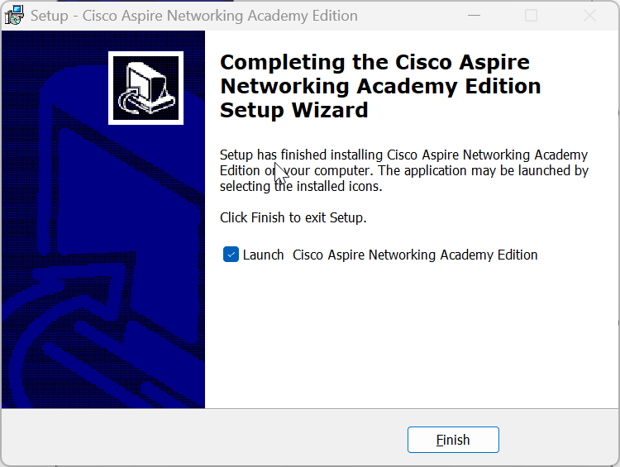
Скачиваю игру
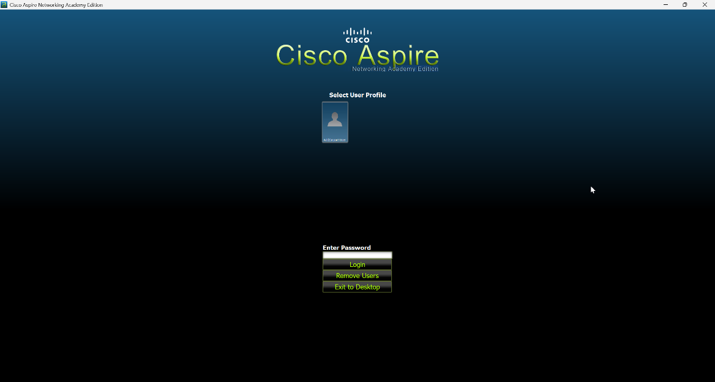
Захожу в игру
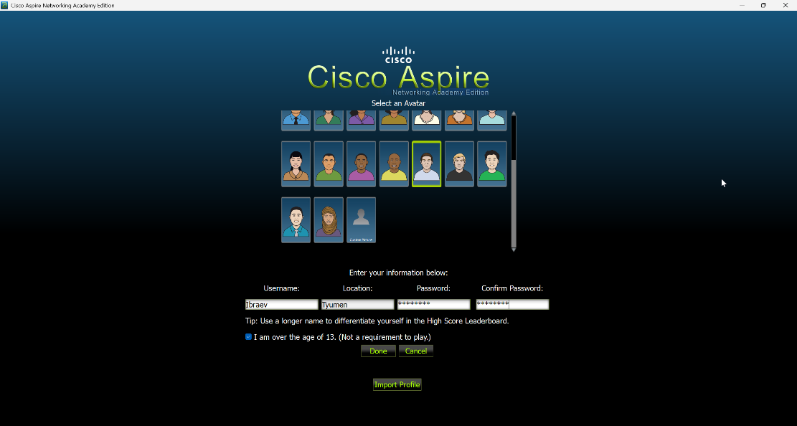
Создаю своего сисадмина
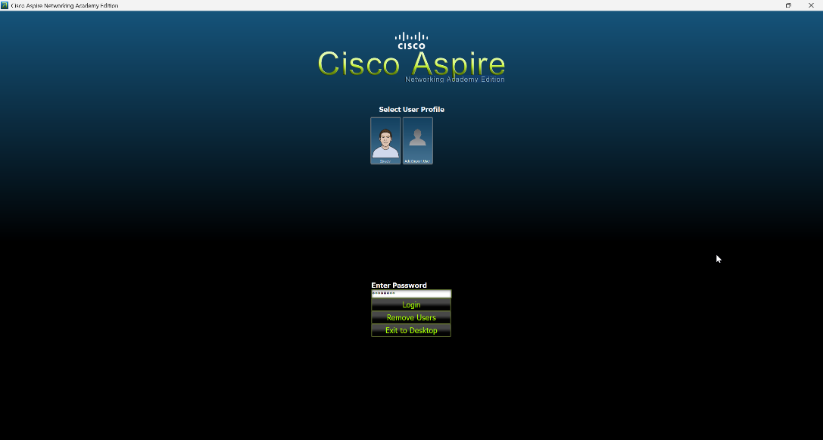
Ввожу пароль и вхожу в игру
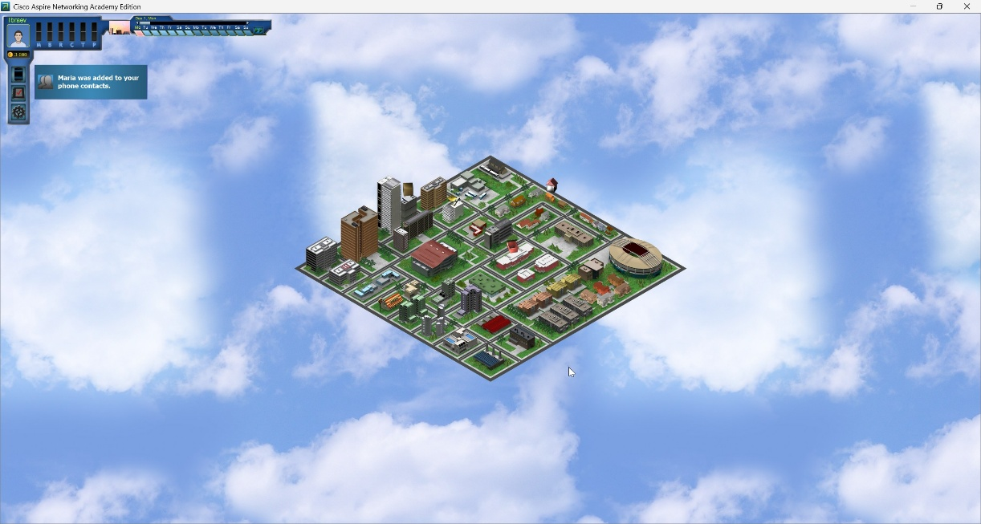
Вхожу в игру
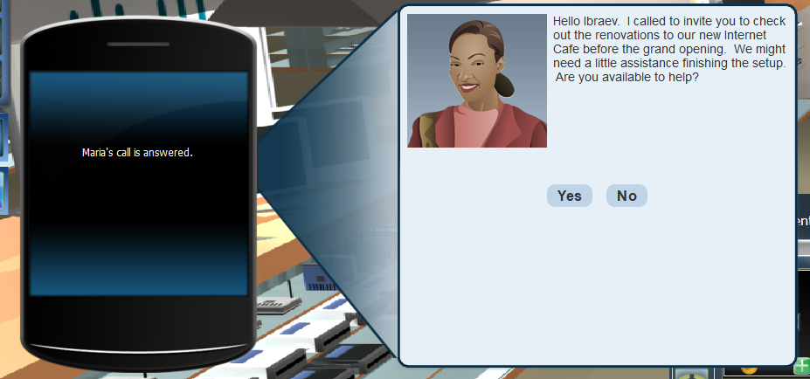
Соглашаюсь с помощью
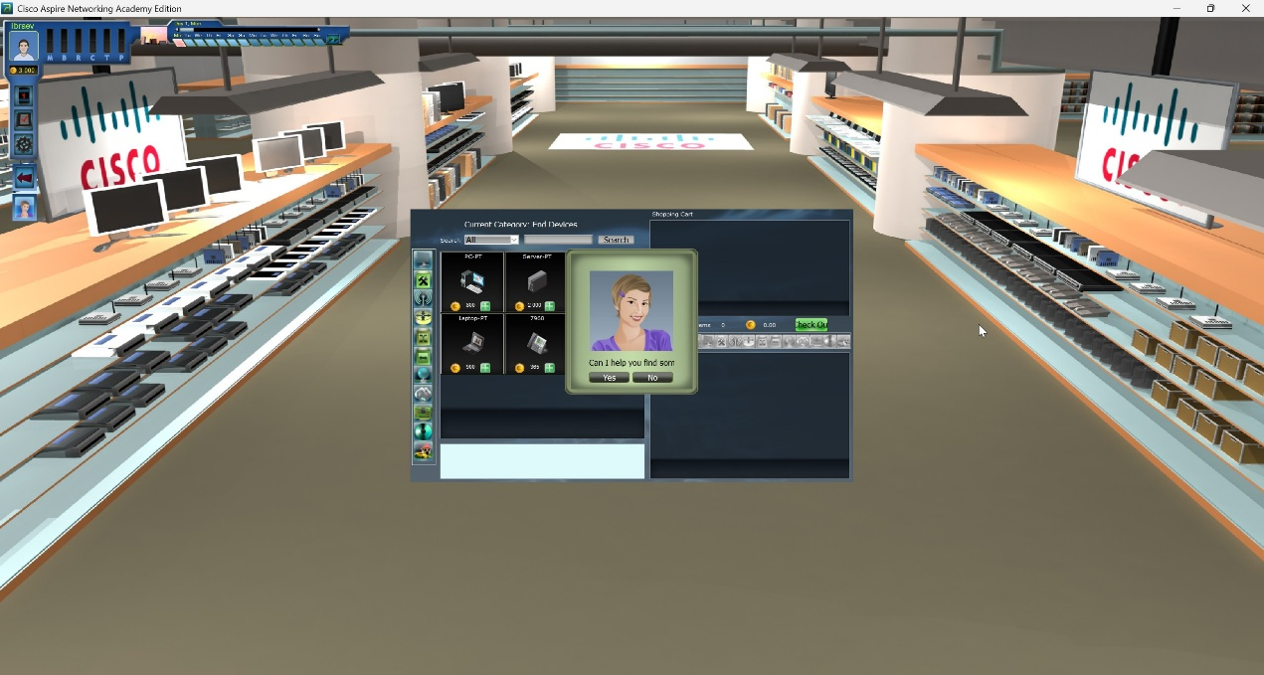
Прихожу в магазин
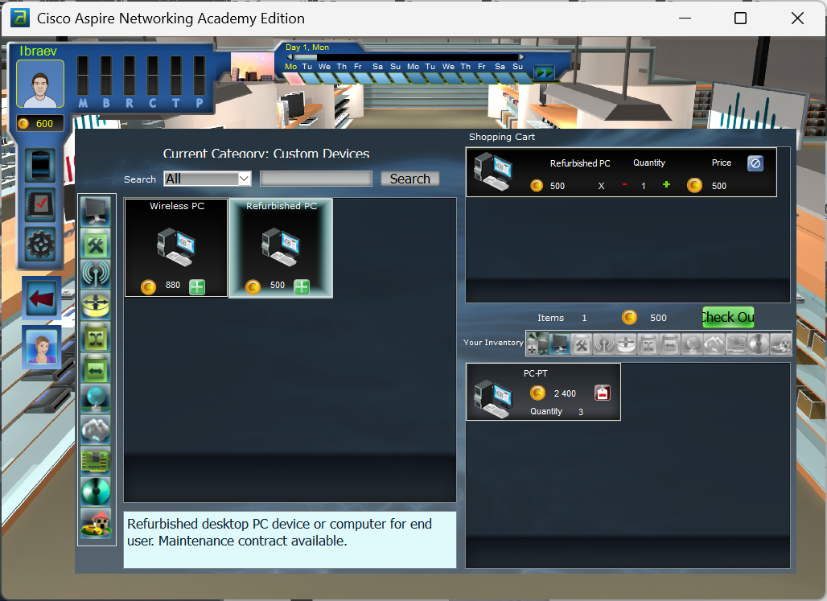
Закупаю компьютеры
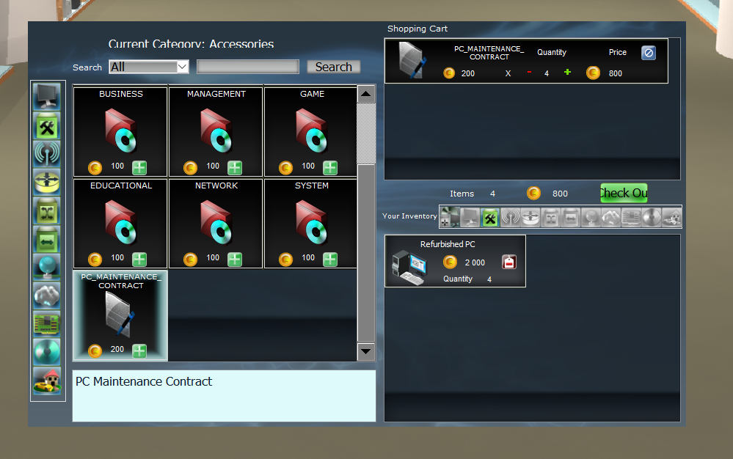
И программное обеспечение
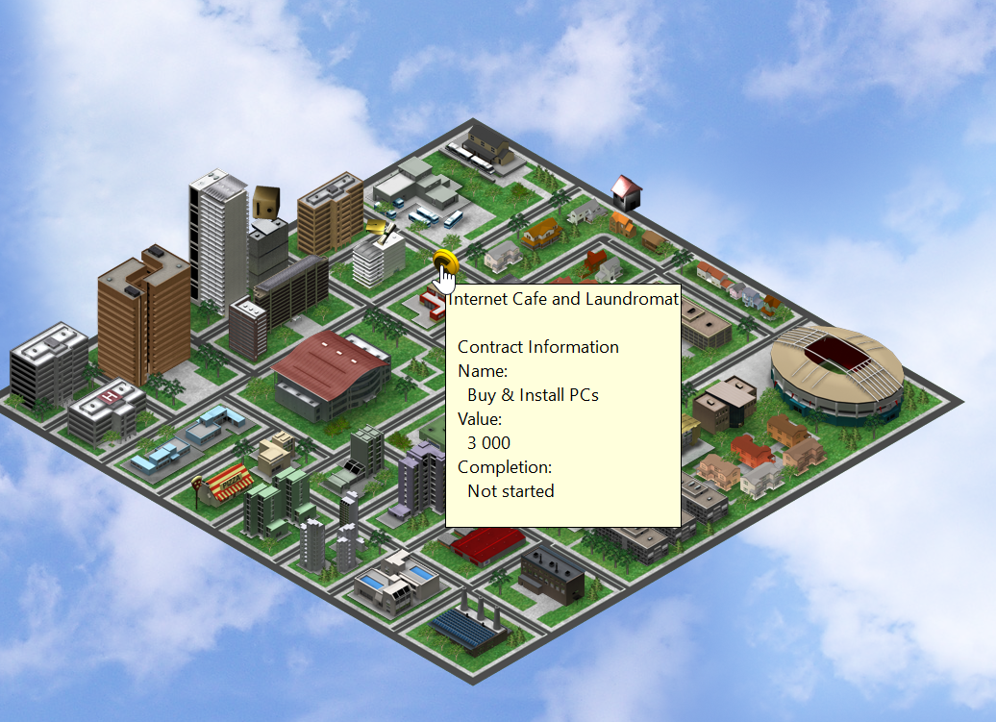
Захожу в интернет-кафе
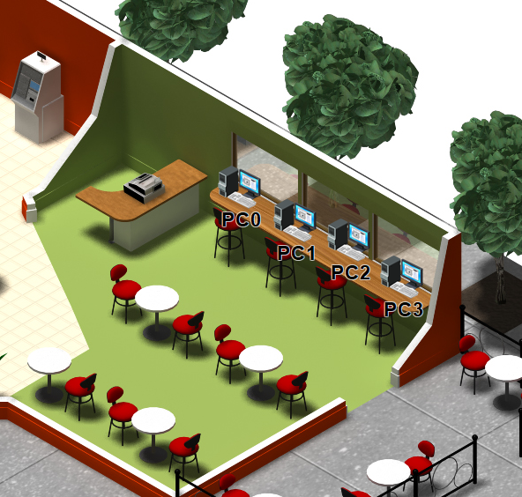
Устанавливаю ПК
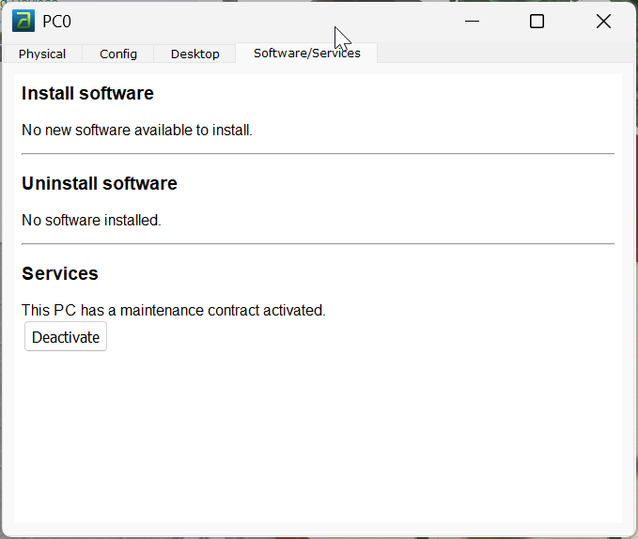
И в каждом ПК активирую лицензию
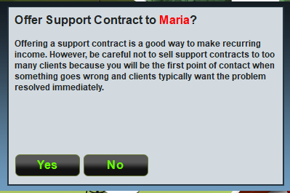
После выполнения задания соглашаюсь на контракт
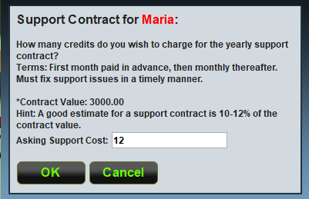
Ставлю стоимость поддержки
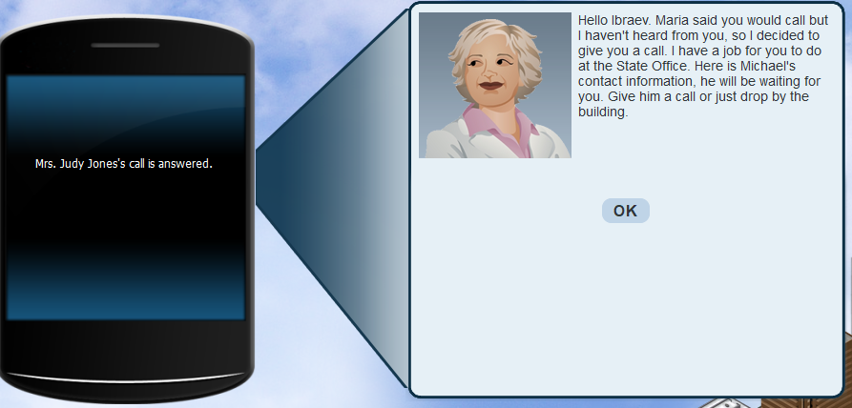
Принимаю новое задание
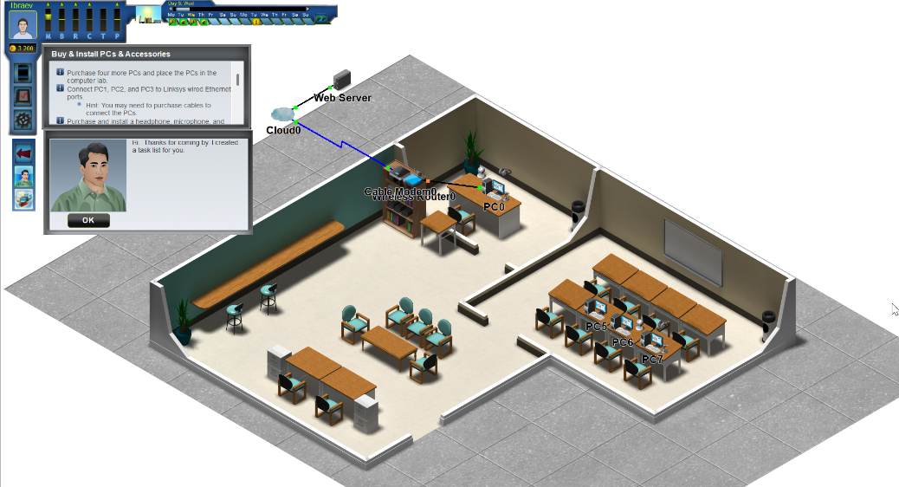
Захожу в офис и принимаю задание
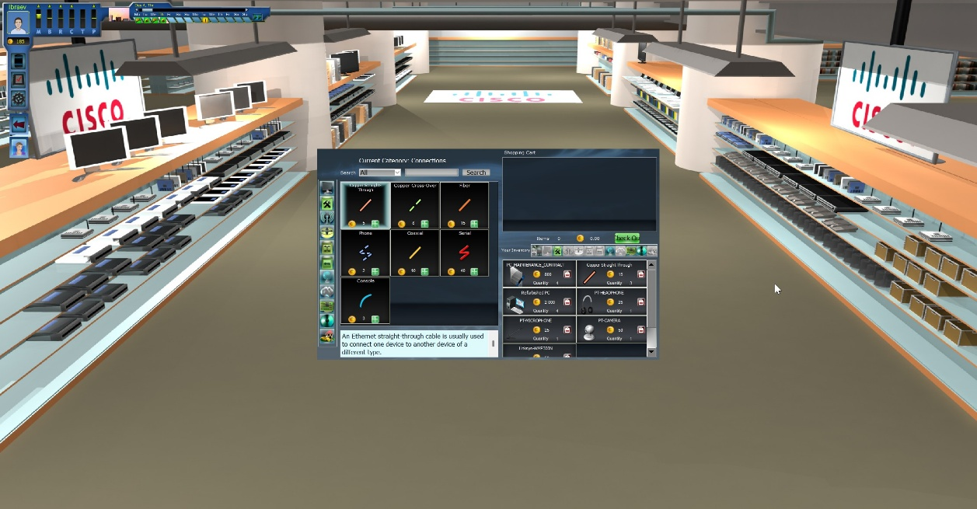
Прихожу в магазин и закупаюсь тем, что нужно
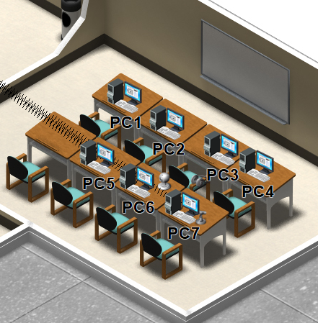
Ставлю новые пк
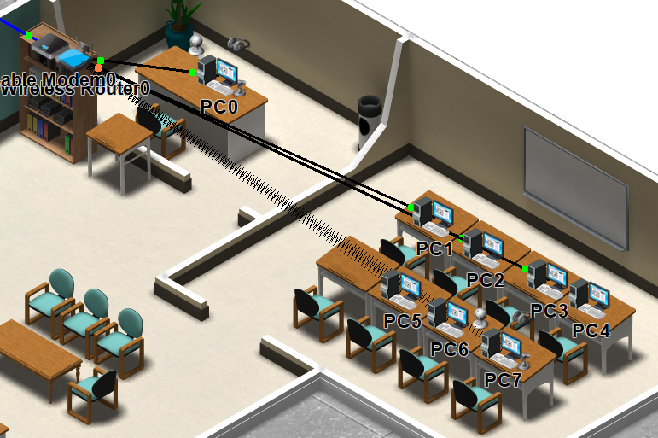
Через прямой провод подключаю три ПК к модему
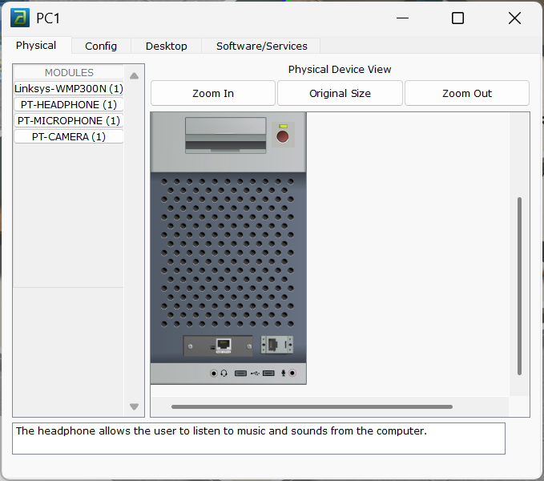
Захожу в ПК1
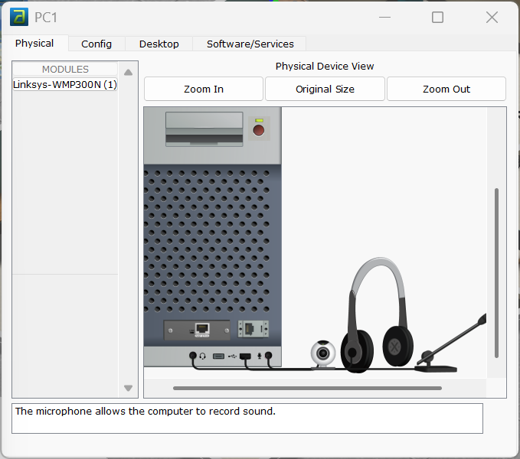
Устанавливая наушники, микрофон и вебку для 1 ПК
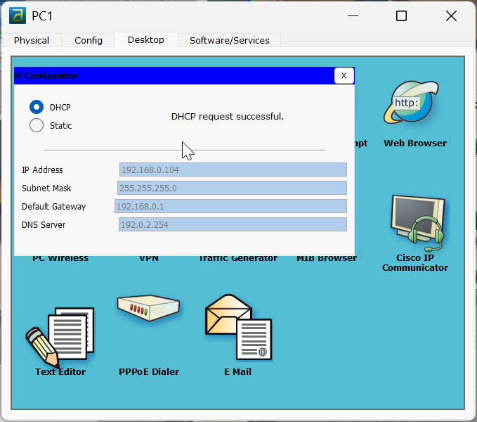
В IP Configurate делаю подключение DHCP, так еще должен сделать на всех новых ПК
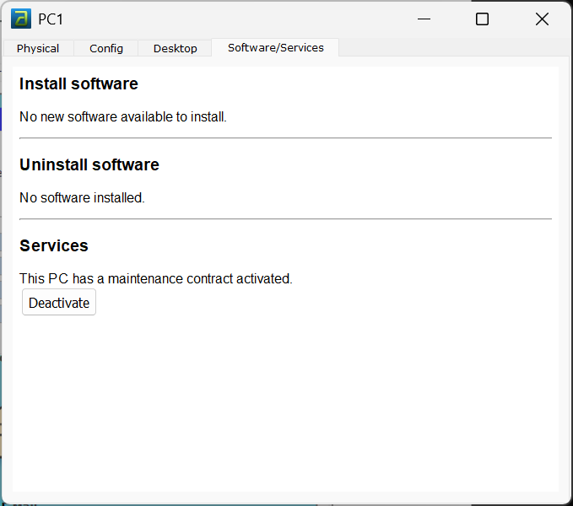
И активирую лицензию, тоже самое делаю и для других ПК
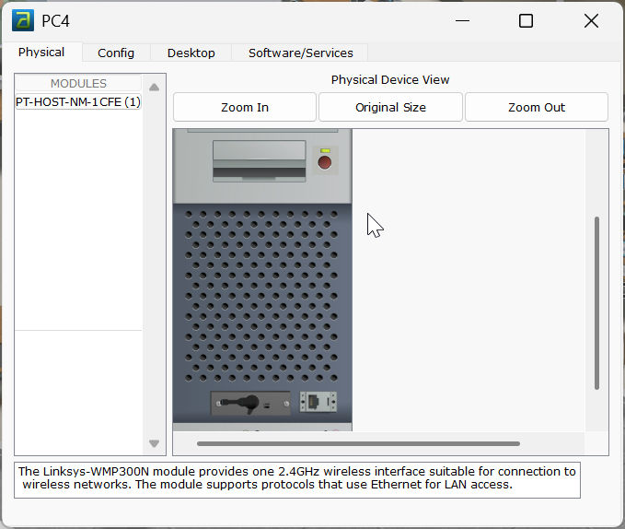
Для последнего ПК ставлю модуль для беспроводной связи
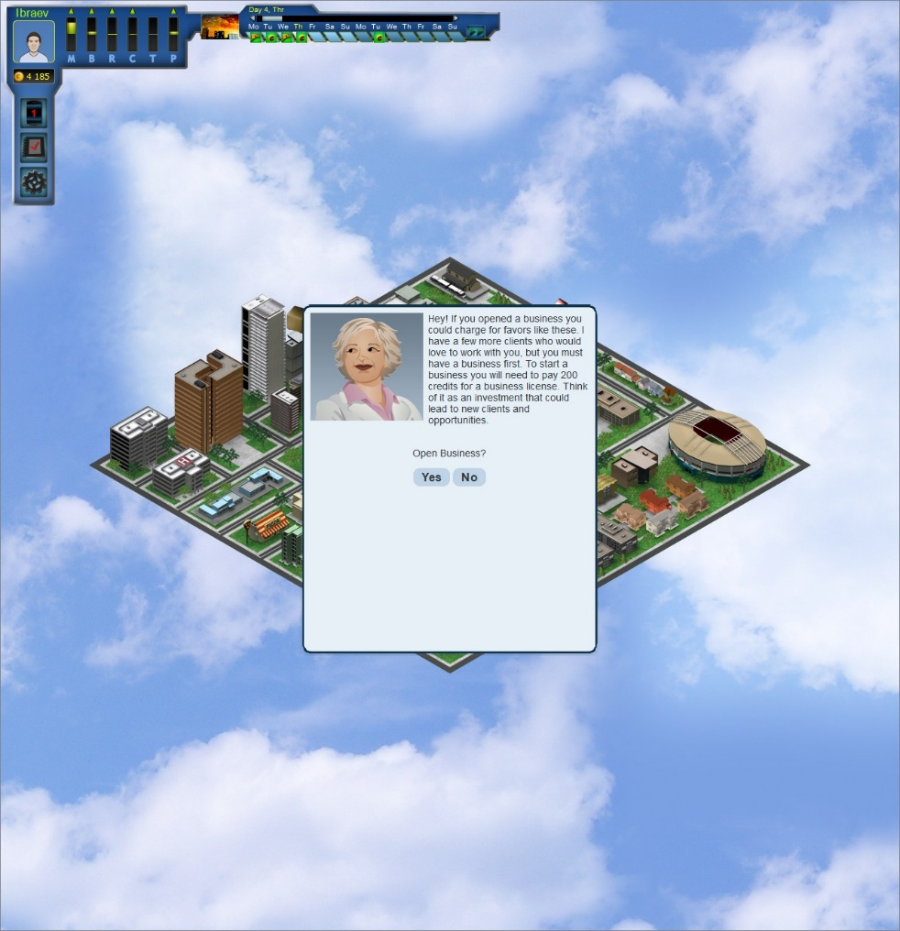
Открываю бизнес
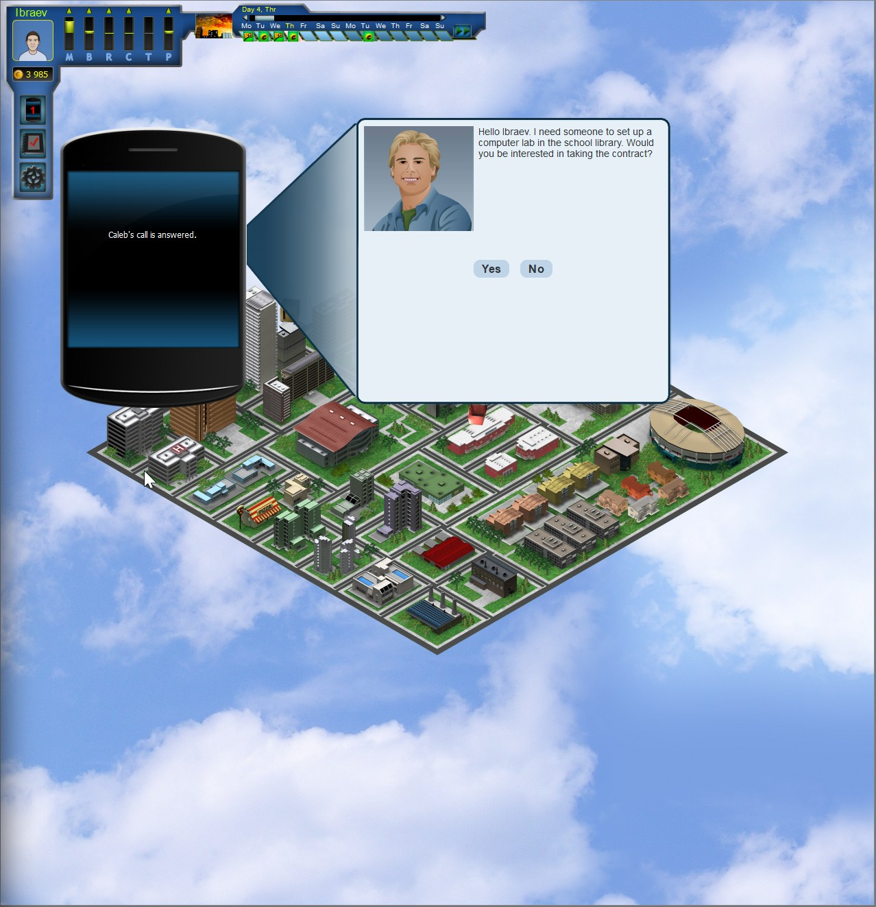
Соглашаюсь на новое задание
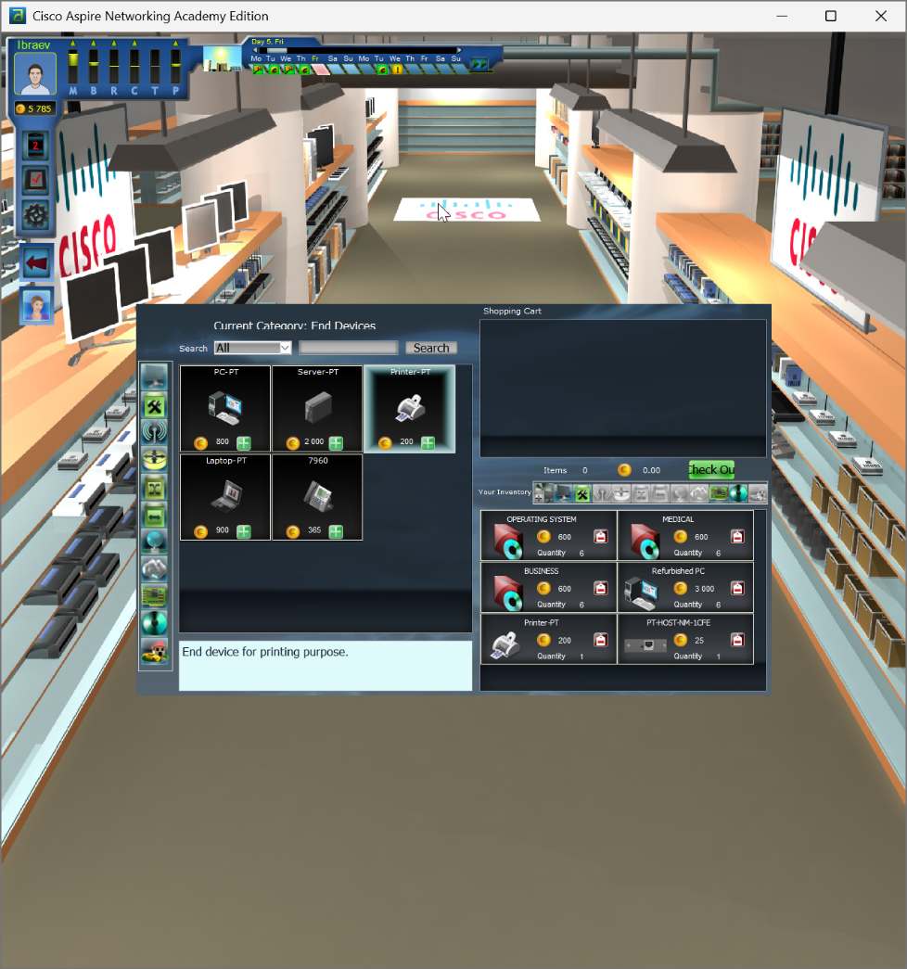
Закупаюсь что нужно для задания
Выводы
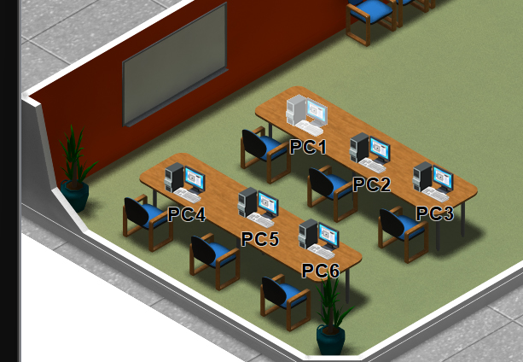
Расставляю ПК
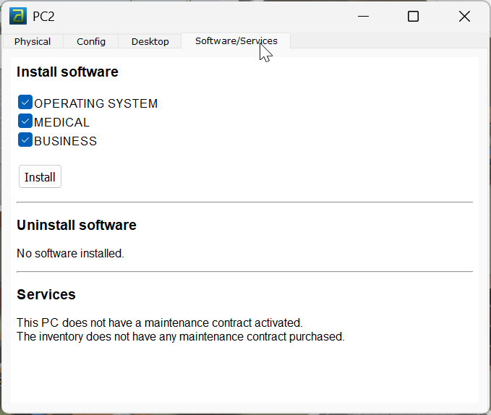
Устанавливаю на ПК ПО
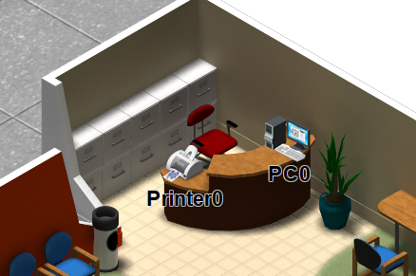
Ставлю принтер и выполняю задание
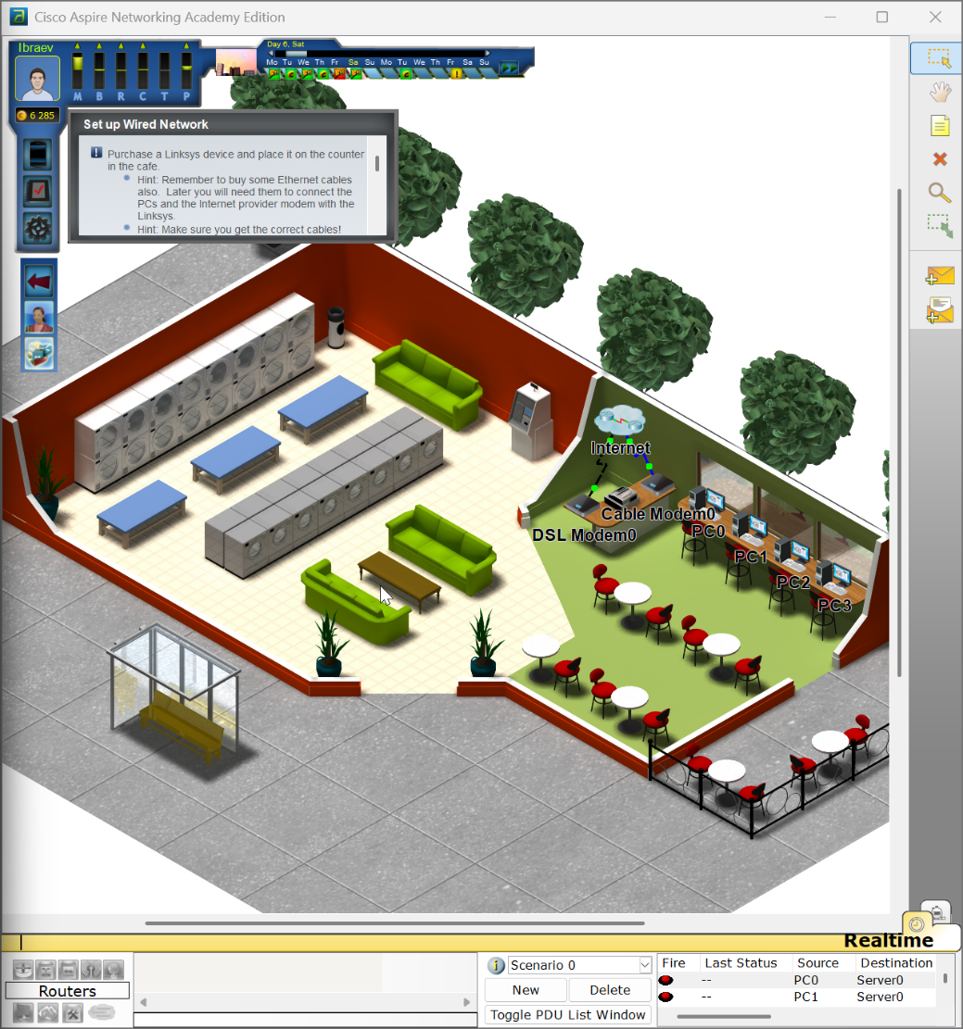
Прохожу новый уровень в интернет-кафе
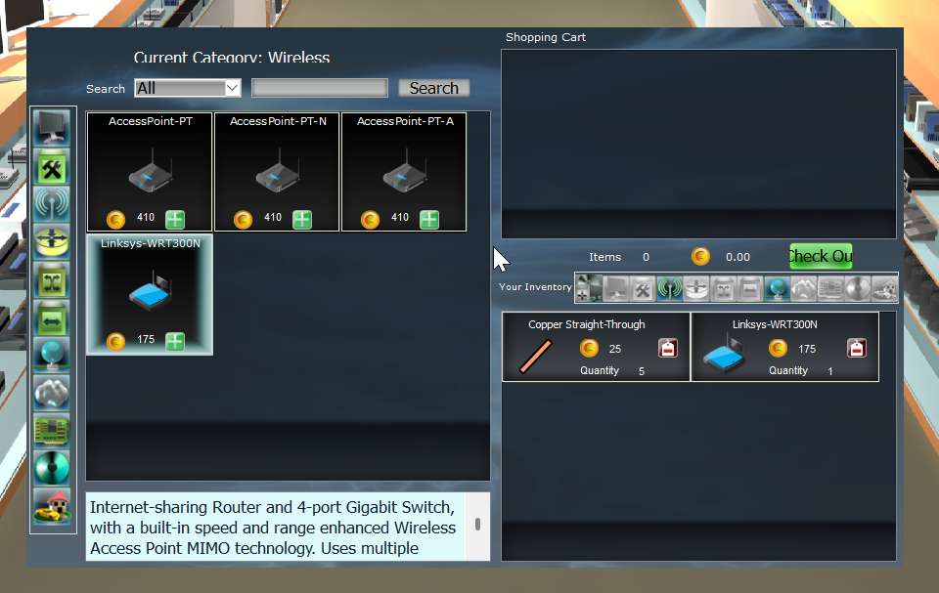
Закупаюсь роутером и проводами
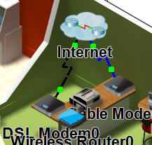
Ставлю роутер в респшене
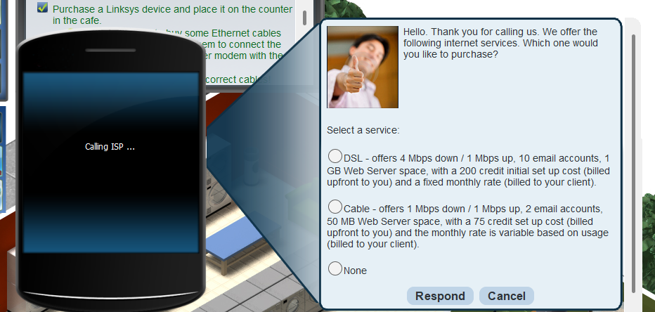
Звоню ICP и выбираю DSL
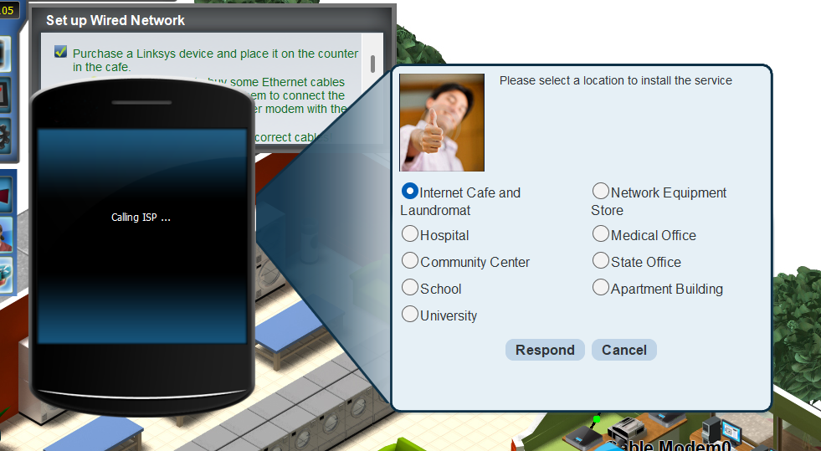
В интернет кафе
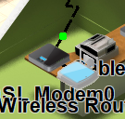
Подключаю роутер в DSL модем
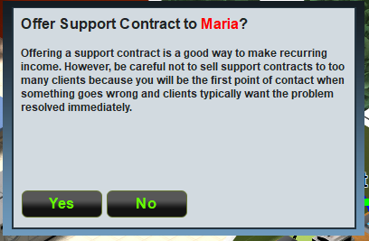
Подключаю к модему пк, ставлю DHCP и проверяю подключение, тем самым я прохожу уровень
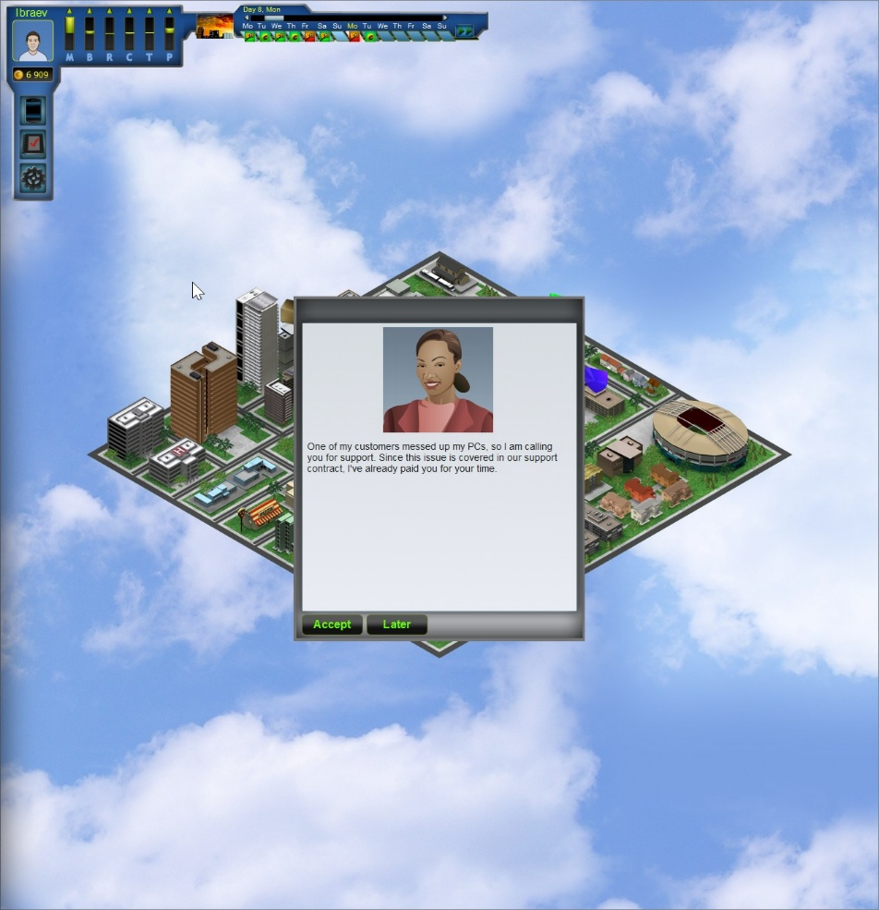
Выполняю новый уровень в интернет-кафе
Исправляю ошибка и успешно проверяю
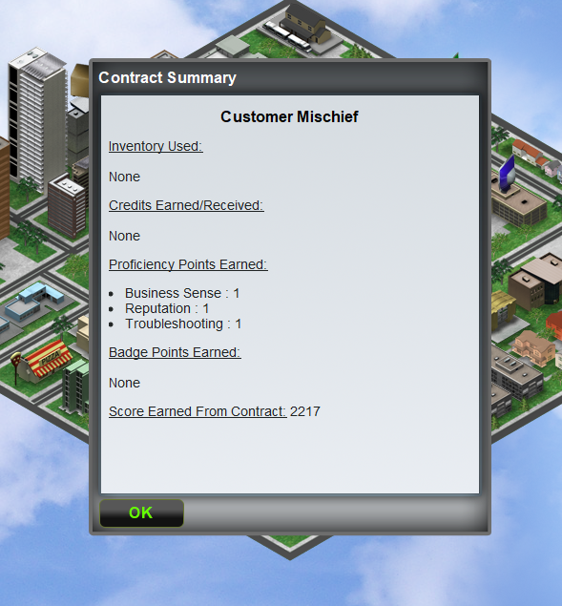
Задание выполнено
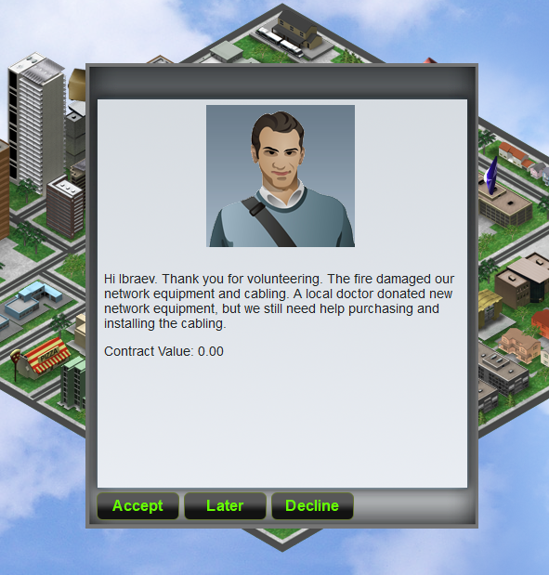
Выполняю новый контракт
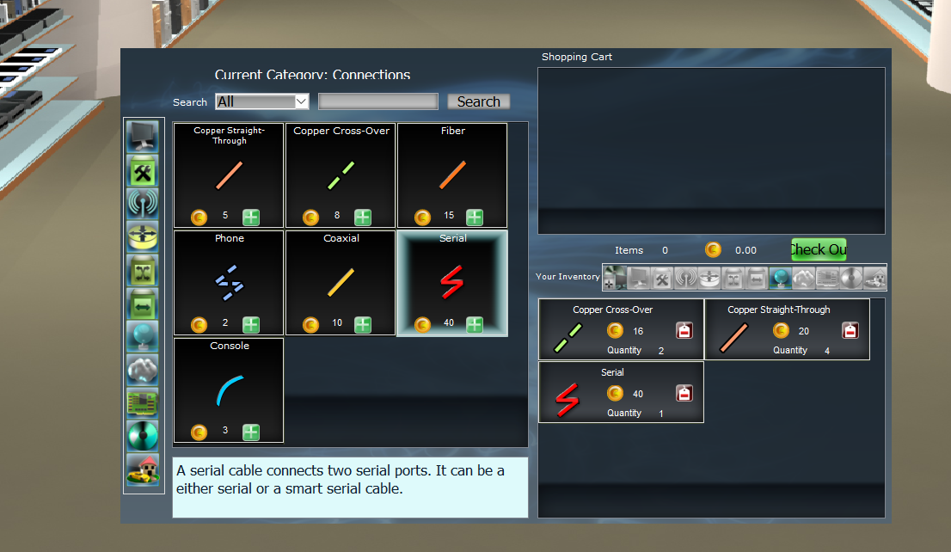
Закупаюсь проводами
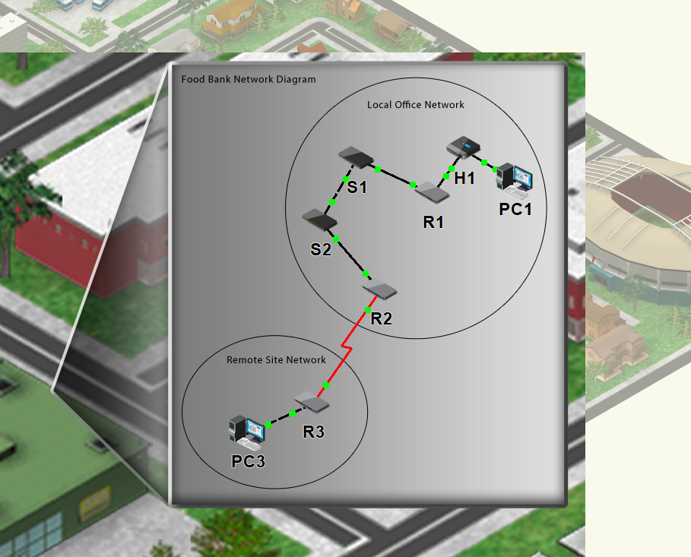
Подключаю все устройства
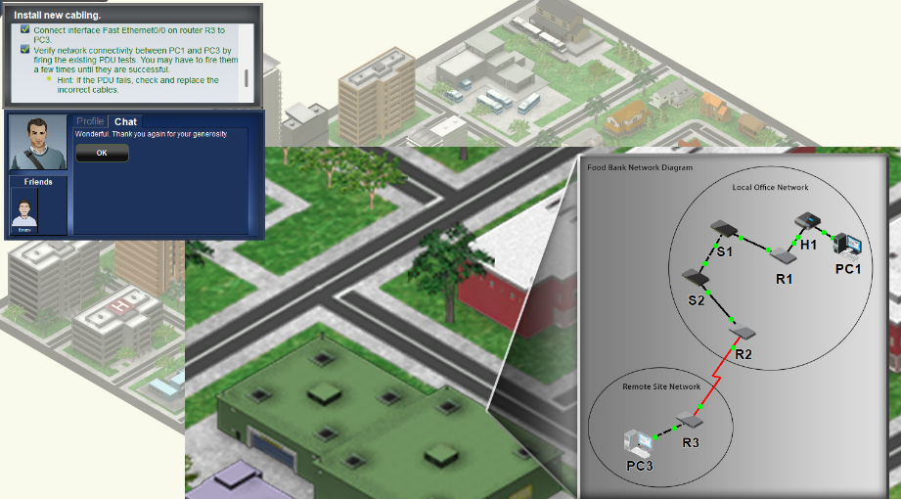
Проверяю подключение и выполняю задание
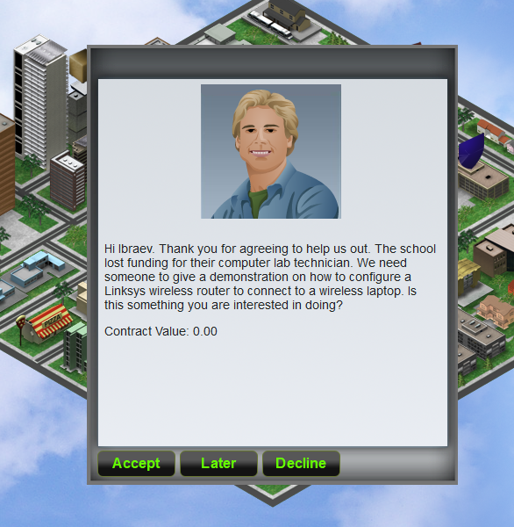
Выполняю новое задание в школе
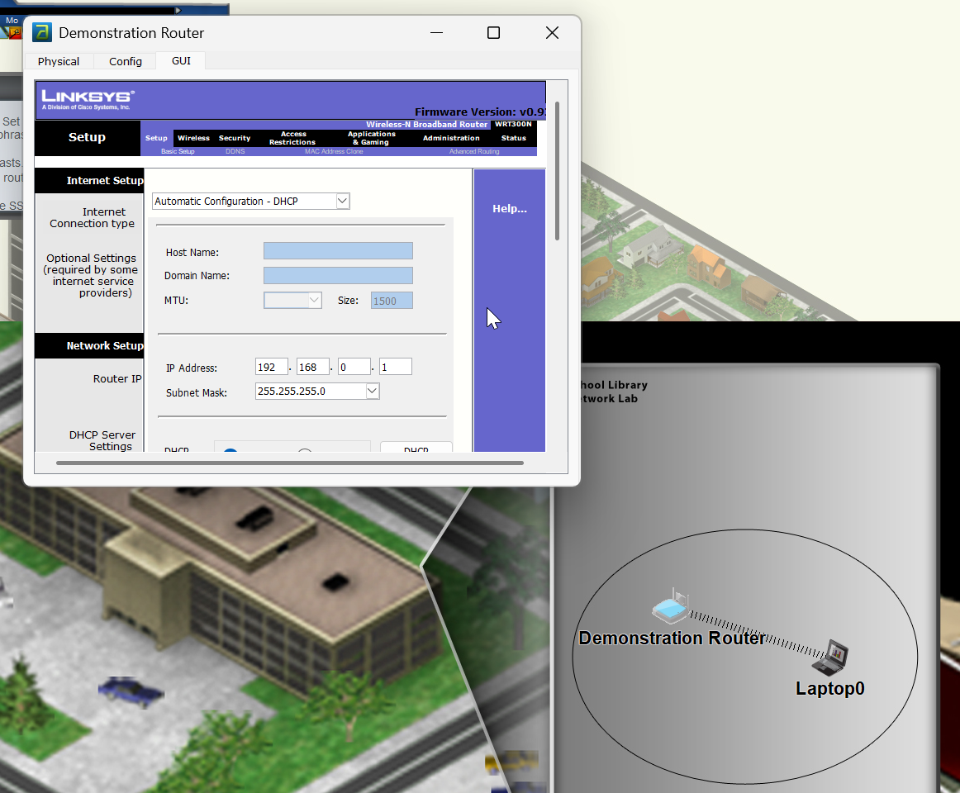
Захожу в роутер
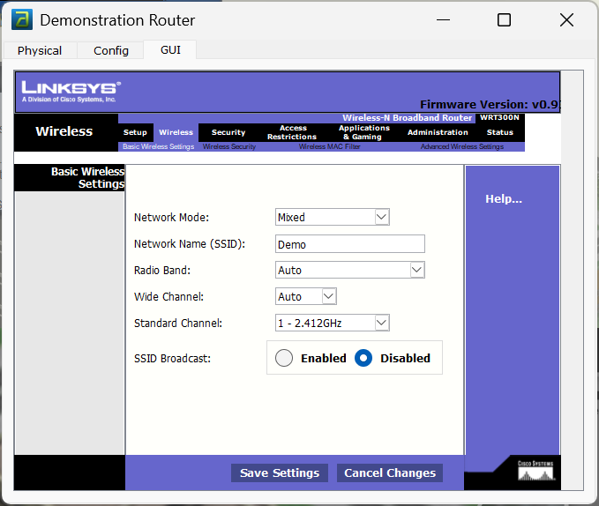
Ставлю такие настройки
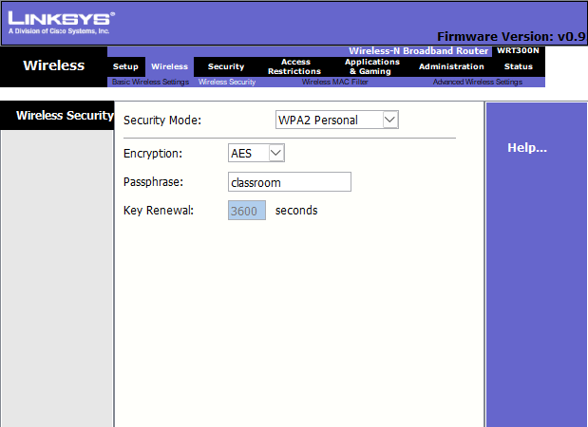
Ставлю пароль
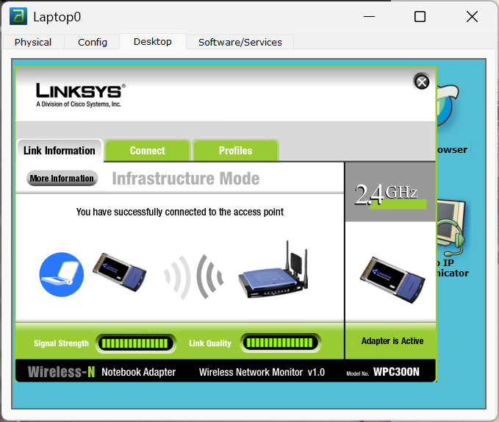
Подключаю ноутбук к модему
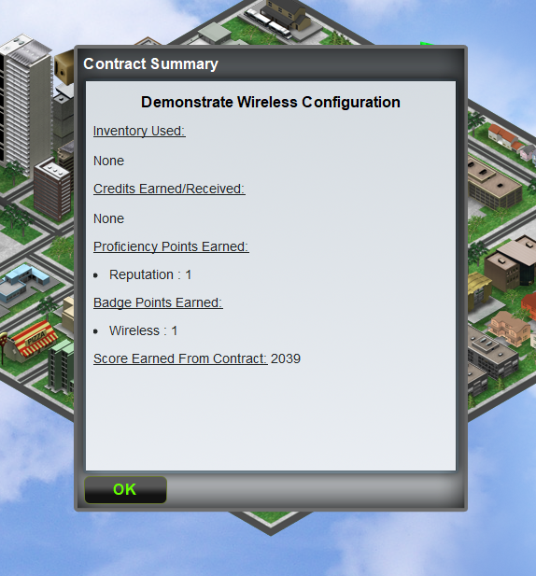
Задание выполнено
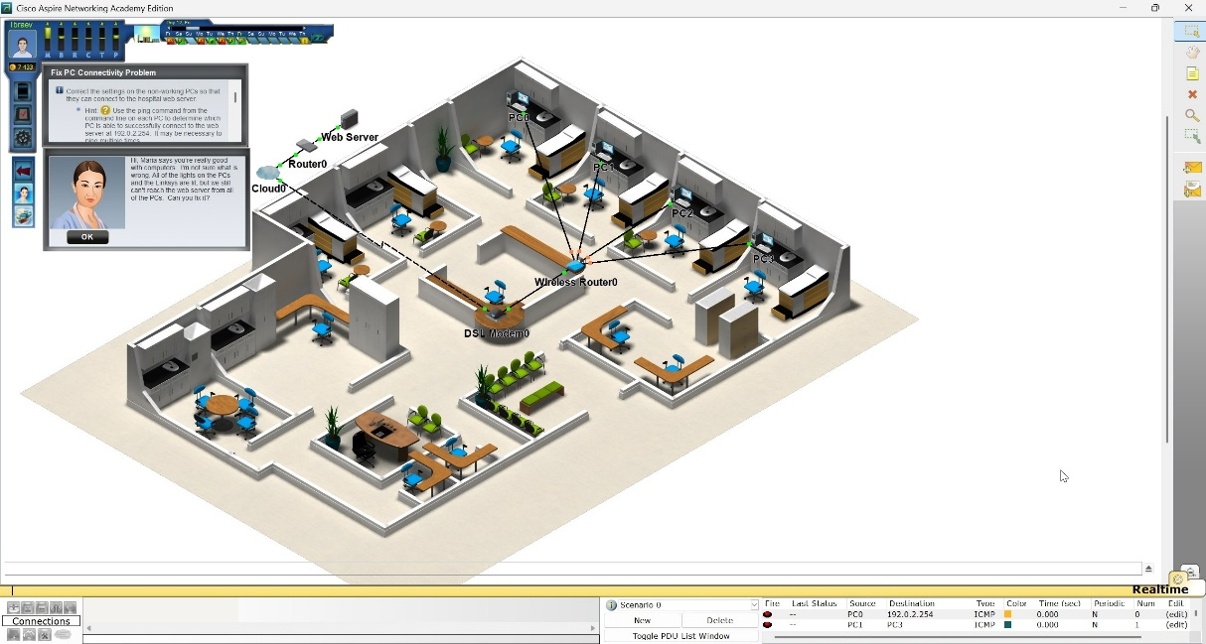
Выполняю новое задание в офисе
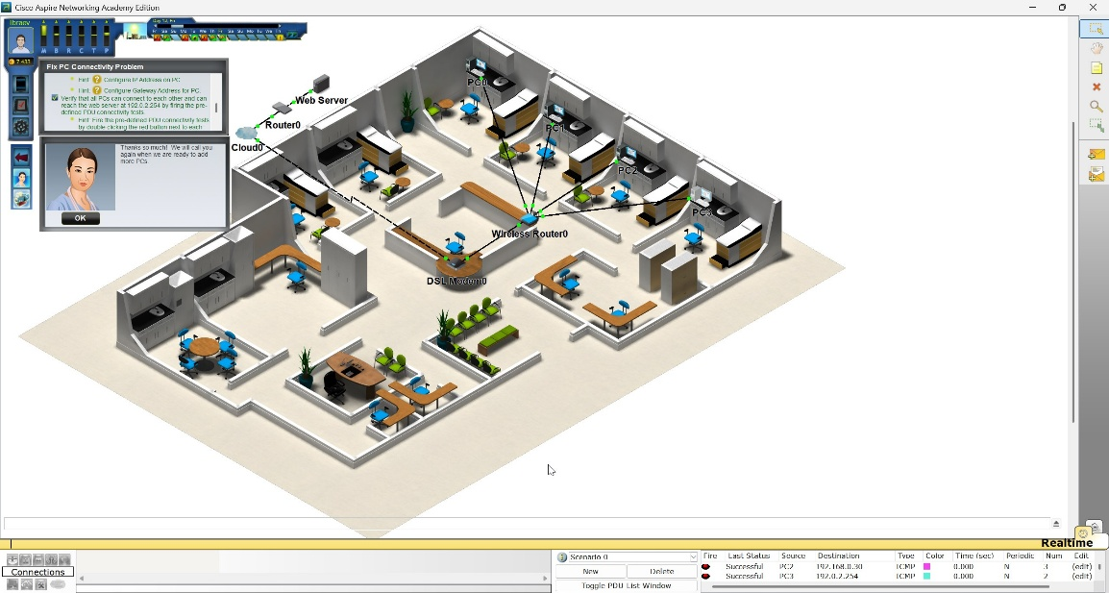
Подкорректировал айпи адреса на всех ПК, проверил и выполнил задание
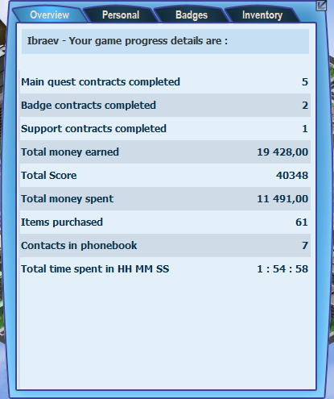
Профиль #1
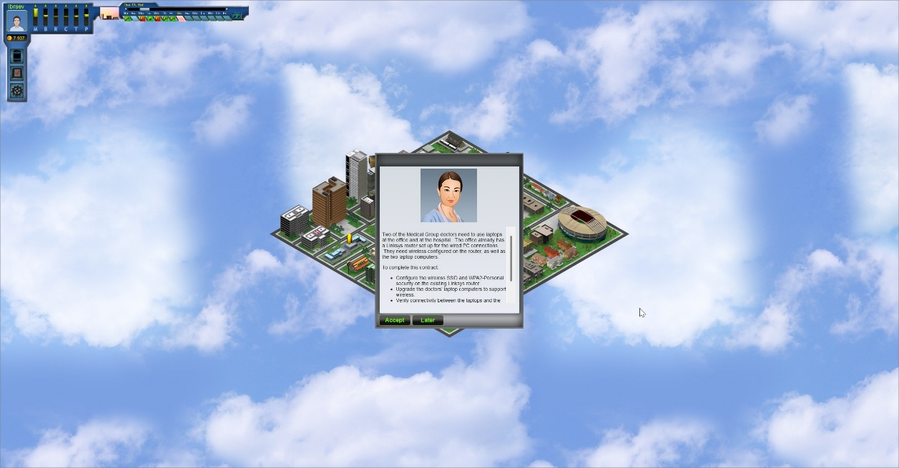
Выполняю новое задание в больнице
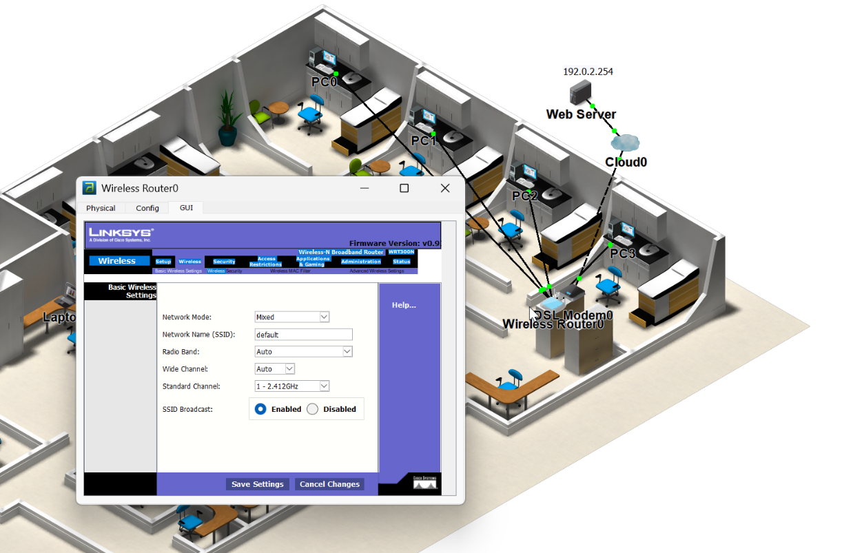
Захожу в роутер
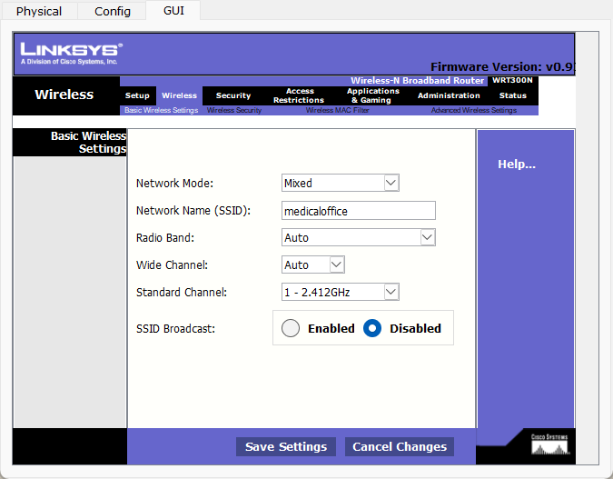
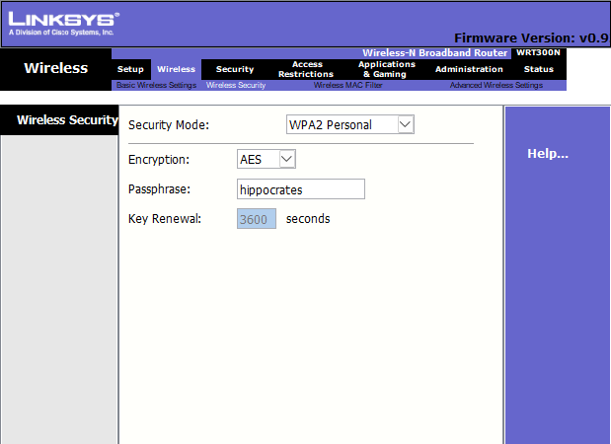
Ставлю название и пароль
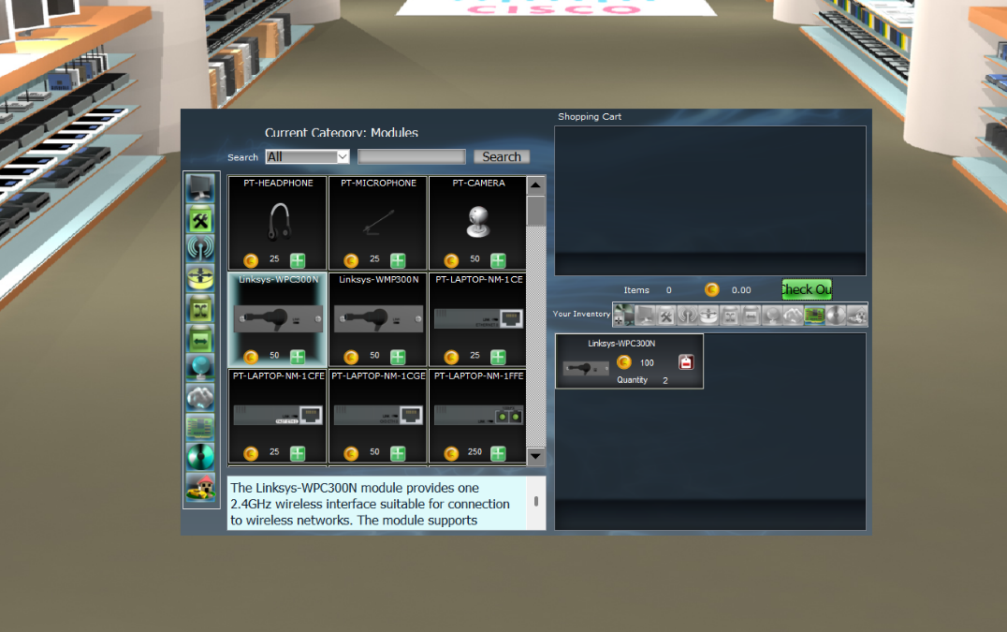
В магазине покупаю модули для беспроводного подключения
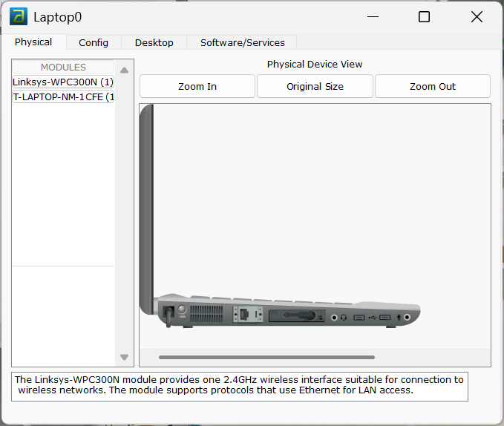
В ноутбуках меняю модули
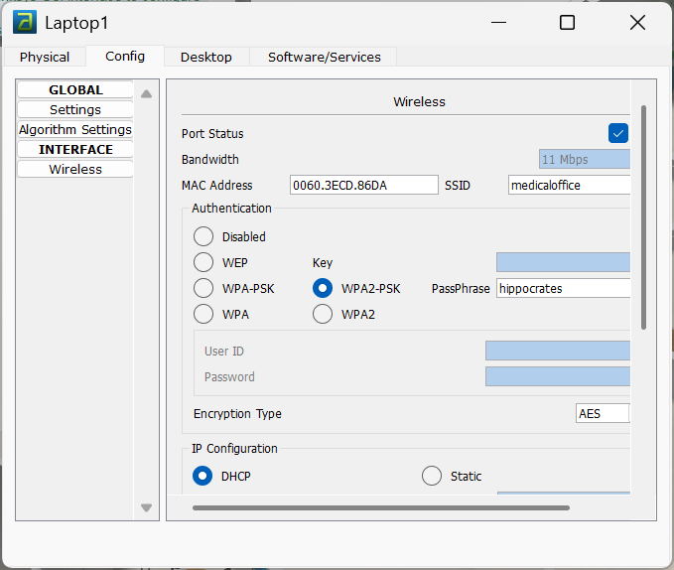
Подключаю ноутбук к роутеру
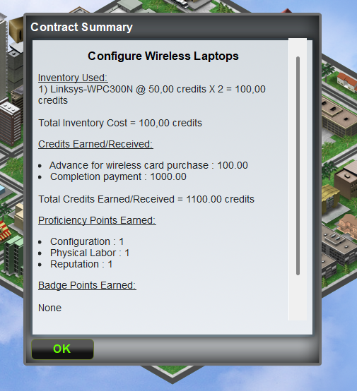
Задание выполнено
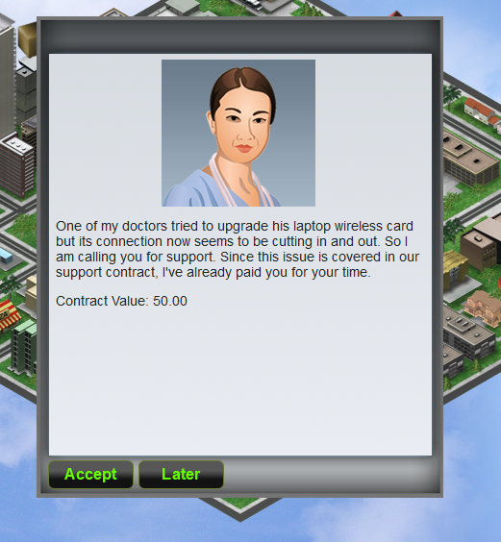
Делаю задание по починке

